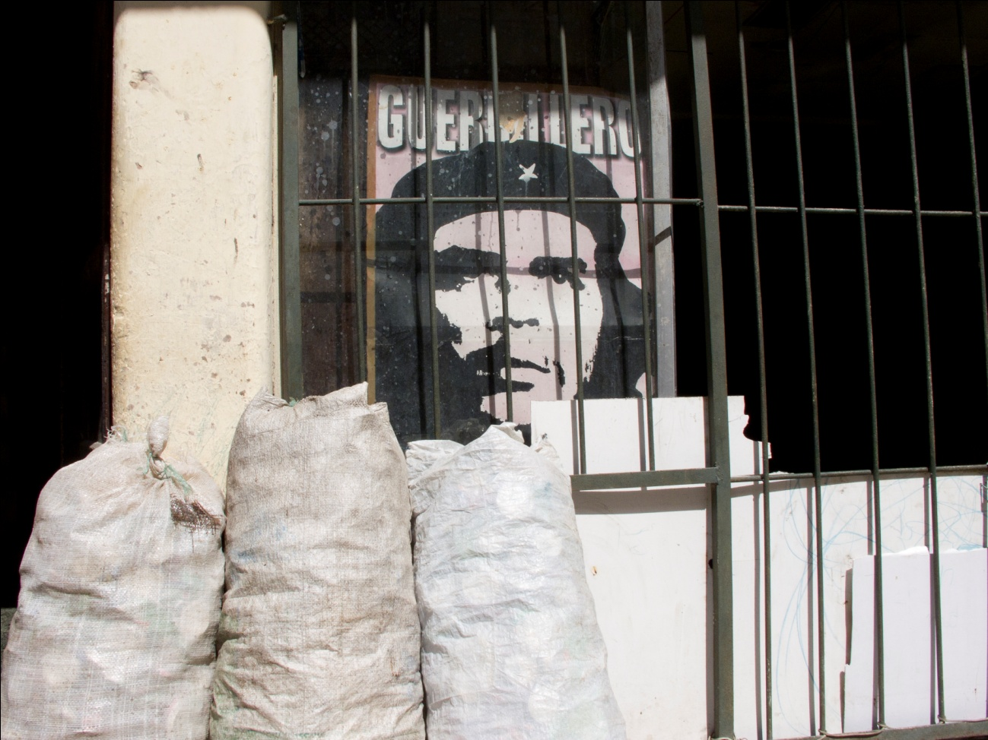
Mi nombre es Victor Manuel Cervantes Blanco. Hace cinco años pertenezco al taller Barcelona. Elegí esta foto porque creo que es representativa de la Ciudad de La Habana. La construcción de algo nuevo, la remodelación de lo antiguo, la figura del Che, su ejemplo y su imagen. Se pueden encontrar infinidad de imágenes como estas alrededor de la ciudad. Sin embargo es esta imagen, la que a pesar de su simplicidad, capto mi atención. Porque en ella encuentro La Habana.
Victor Manuel Blanco
18 años

